Государственный Университет Молдовы  
Факультет Математики и Информатики  
Департамент Информатики

**Лабораторная работа №1**

По курсу “Компьютерные сети”

Тема:”Построение сетевых логических топологий с помощью Cisco Packet Tracer и изучение процесса передачи пакетов данных по сети ”

Выполнил студент группы I1902:  
Чобану Артём

Кишинэу, 2020

Соединение компьютеров черех локальную сеть:

|  |  |
| --- | --- |
| Сначала добавим компьютеры и коммутатор Cisco Catalyst 2950-24: | Далее – соединим их, а также добавим сервер. |
|  |  |

|  |  |
| --- | --- |
| Когда соединение будет установлено, сеть будет выглядить следующим образом: |  |

|  |  |
| --- | --- |
| Пропишем IP адрес для обоих компьютеров: 192.168.0.1 – для первого 192.168.0.2 – для второго  192.168.0.3 – для сервера  Маску оставляем ту, которая сгенерировалась автоматически |  |

Проверим соединение PC1 и PC2 с помощью команды ping в командной строке, прописав ip-адрес второго компьютера:

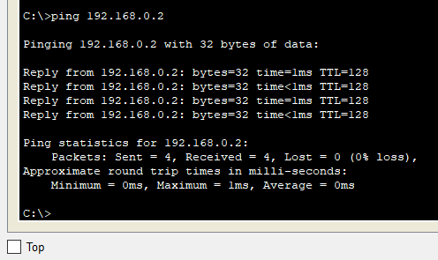

Переходим в режим симуляции:

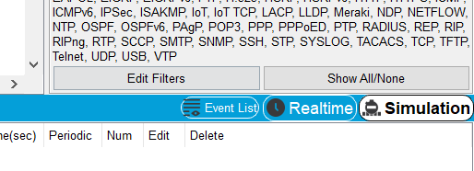

В режиме симуляции можем детально увидеть все действия. Опять вводить команду ping 192.168.0.2 для проверки соединения PC1 с PC2.

В списке событий оба пакета – ARP и ICMP:

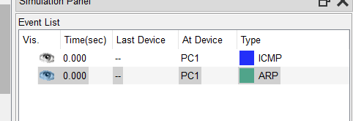

Мы видим процесс отправки сообщения из PC1 к PC2.

Отправка ARP пакета, с помощью которым осуществляется определение MAC-адреса. Сначала происходит отправка сообщения на switch, который не знает MAC-адрес PC2, из-за чего он отправляет ARP пакет и на PC2, и на сервер. Далее PC2 отправляет пакет на switch, а он – на PC1.

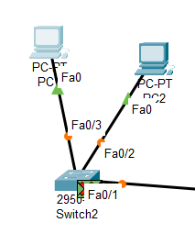 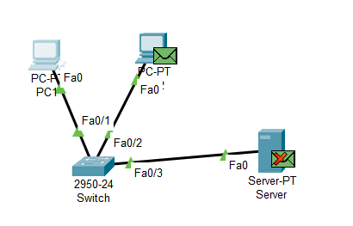

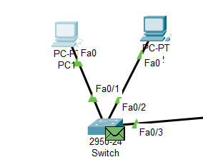 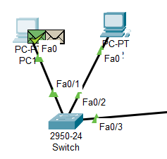

|  |  |
| --- | --- |
| Как мы видим, после ARP отправляется ICMP пакет, что видно в истории.  ICMP(Internet Control Message Protocol) – протокол межсетевых сообщений. В данном случае через него и осуществляется проверка соединения до PC2(операция ping). |  |

Было отправлено 4 пакета. Результат выполнения команды:

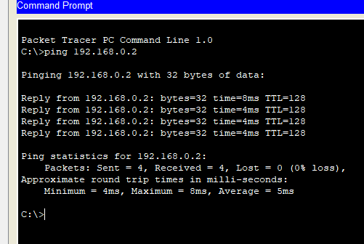

При помощи команды “show mac-address-table” можно посмотреть какие MAC адреса запомнил switch. При этом, указываются именно порты. Таким образом, Fa0/2 – это MAC-адрес компьютера PC2.

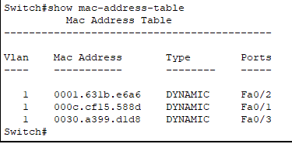

Вывод ARP таблицы:

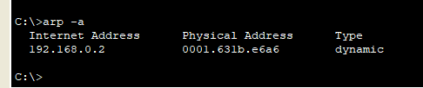

При создании более большой сети:

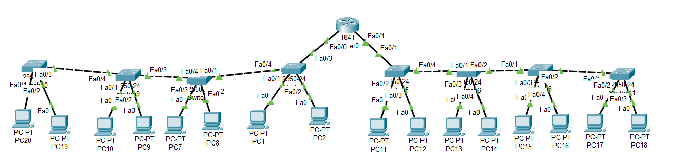

Необходимо задать адрес на оба интерфейса роутера:

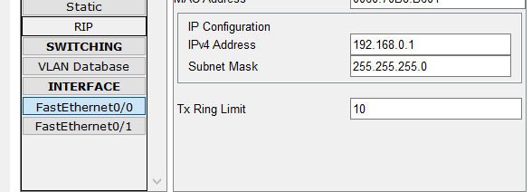

И порт Ethernet 0/1:

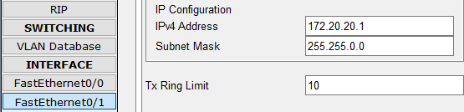

Его нужно указать компьютерам как ip главного шлюза:

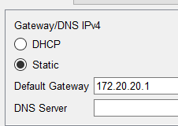

И задать собственный ip:

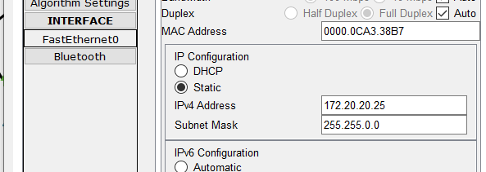

Таблица ARP роутера:

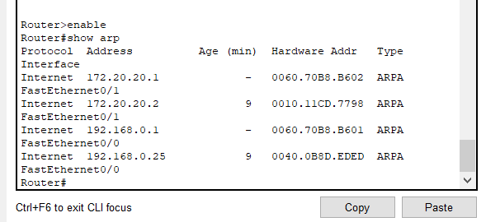

Задание:

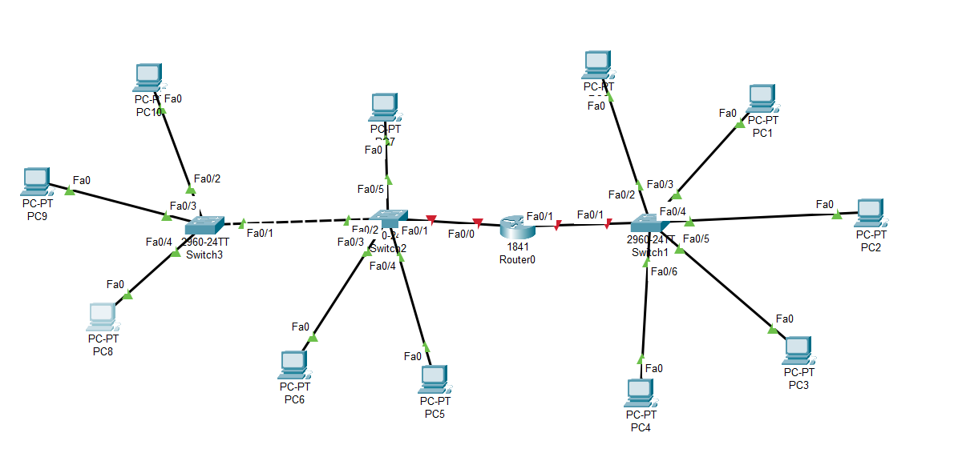

IP Ethernet 0/0 и 0/1:

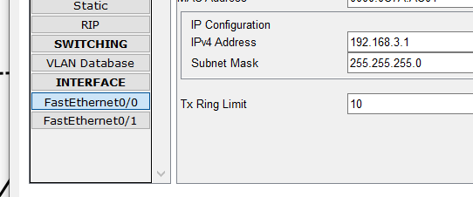

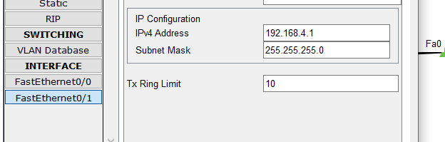

Шлюз задан соответственно для каждого компьютера:

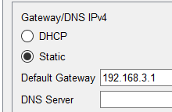 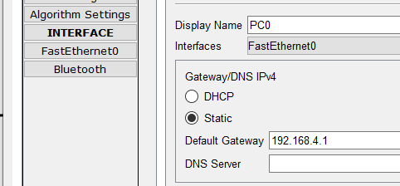

IP каждого компьютера задан отдельно:

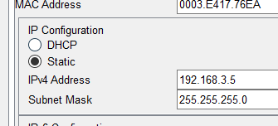

Также надо не забыть включить оба порта в конфигурации роутера(Port Status):

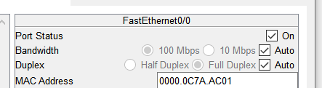

Проверка соединения от PC8 до PC2:

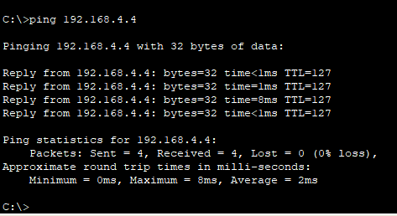

Установим путь от PC1 До PC5 с помощью команды tracert:

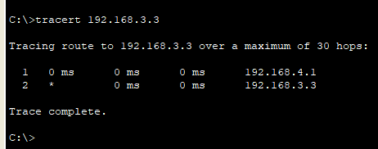

Посмотрим как заполняется таблица MAC-адресов свича switch2.

После ранее проведённых операций таблица выглядит следующим образом:

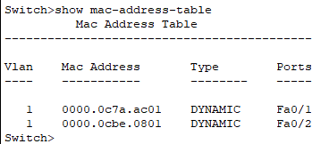

Проверим соединение до ранее неиспользуемого компьютера:

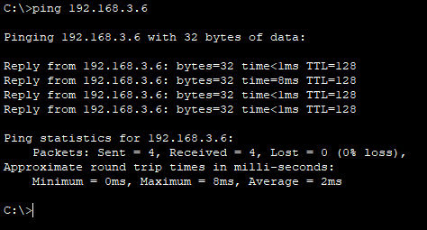

Список MAC-адресов после нескольких таких операций:

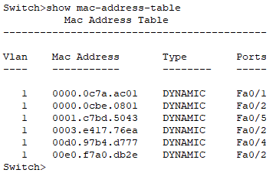

Как видно, таблица MAC-адресов заполняется, пока не будут получены адреса каждого из компьютеров в сети. При их получении происходит запоминание портов, в которые и будет посылаться сигнал при следующих обращениях к этому компьютеру. Чтобы послать сигнал компьютеру, роутеру необходим MAC адрес. Если его нет, происходит поиск компьютера по IP, и далее запись MAC-адреса.

Посмотрим на заполнение ARP таблицы компьютера PC1.

На данный момент она выглядит следующим образом:

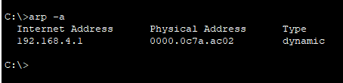

Если пропинговать PC9, то она не меняется. При этом IP, который уже находится в списке – это основной шлюз.

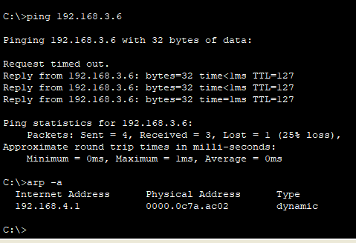

Если пропинговать другие компьютеры, подсоединённые к тому же switch, то они уже добавляются в таблицу:

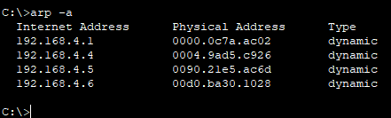

MAC-таблица используется для передачи MAC-адреса свитчу, в которых уже зарегестрирован этот MAC адрес.

Посмотрим на arp таблицу роутера.

Она работает ровно так же – добавляются IP(если их нет) компьютеров, которым посылаются пакеты.

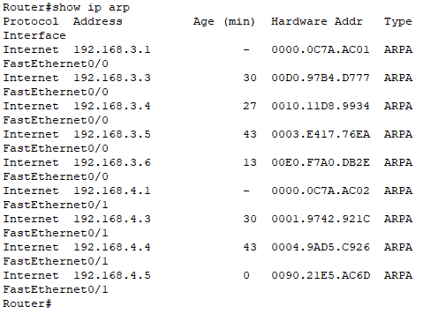

ARP таблица используется для установления соответствия IP и MAC адресов. Когда все адреса зарегестрированы, происходит обращение по MAC-адресу компьютера.